**关于购买灵眸OSMO口袋云台相机的申请**

灵眸OSMO口袋云台相机是由DJI大疆生产的一款三轴机械增稳云台相机，具有轻巧，便携的特点，智能且配备独立屏幕，可满足暗光拍摄、智能跟随、轨迹延时、自动全景等拍摄需求。

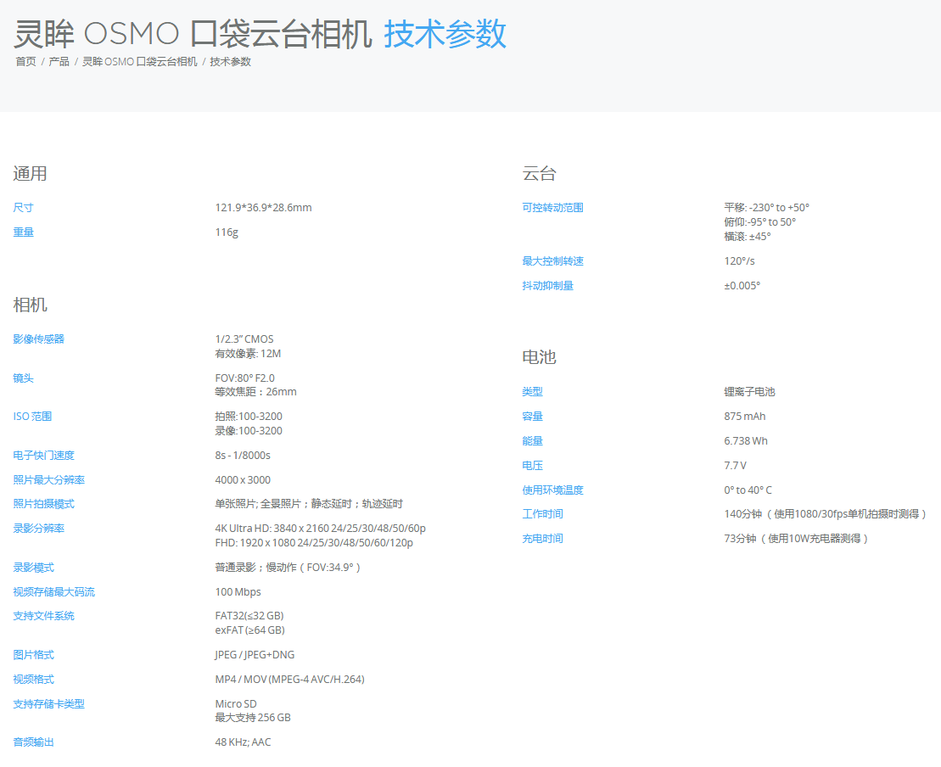

此次购买灵眸OSMO口袋云台相机主要用于机器人战队的日常拍摄工作，包括不限于记录战队测试过程及战队宣传相关视频录制。此次购买包括OSMO口袋云台相机及OSMO 扩展配件包（内涵盖云台控制拨轮、无线模块、拓展配件转接套、三星32GSD卡）及两年官方保修服务在内，共计需3347.00元。

购买链接：<https://store.dji.com/cn/product/osmo-pocket/extra-accessories?vid=48141>

购买此套设备对战队成员学习作用巨大，望能够获得批准。

申请人：哈工大（深圳）南工骁鹰战队成员 刘可佳

日期：2019年2月19日